

SCE 培训资料

Siemens Automation Cooperates with Education | 2017/05

Beschreibung: SIE_Logo_Layer_Petrol_RGB_A4_56mm博途 (TIA Portal) 模块 032-600

SIMATIC S7-1500 的全局数据块

**本培训资料适用于以下 SCE 教育培训产品**

SIMATIC 控制系统

* **SIMATIC ET 200SP Open Controller CPU 1515SP PC F和 HMI RT SW**订货号：6ES7677-2FA41-4AB1
* **SIMATIC ET 200SP Distributed Controller CPU 1512SP F-1 PN Safety**

订货号：6ES7512-1SK00-4AB2

* **SIMATIC CPU 1516F PN/DP Safety**  
  订货号：6ES7516-3FN00-4AB2
* **SIMATIC S7 CPU 1516-3 PN/DP**订货号：6ES7516-3AN00-4AB3
* **SIMATIC CPU 1512C PN（带软件和 PM 1507）**  
  订货号：6ES7512-1CK00-4AB1
* **SIMATIC CPU 1512C PN（带软件、PM 1507 和 CP 1542-5 (PROFIBUS)）**  
  订货号：6ES7512-1CK00-4AB2
* **SIMATIC CPU 1512C PN（带软件）**  
  订货号：6ES7512-1CK00-4AB6
* **SIMATIC CPU 1512C PN（带软件和 CP 1542-5 (PROFIBUS)）**  
  订货号：6ES7512-1CK00-4AB7

SIMATIC STEP 7 培训软件

* **SIMATIC STEP 7 Professional V14 SP1 - 单独许可证**  
  订货号：6ES7822-1AA04-4YA5
* **SIMATIC STEP 7 Professional V14 SP1 - 6 套课堂许可证包**  
  订货号：6ES7822-1BA04-4YA5
* **SIMATIC STEP 7 Professional V14 SP1 - 6 套升级版许可证包**  
  订货号：6ES7822-1AA04-4YE5
* **SIMATIC STEP 7 Professional V14 SP1 - 20 件套学生许可证**  
  订货号：6ES7822-1AC04-4YA5

请注意，必要时会使用后续培训产品代替本培训产品。

可通过以下网页获得最新的 SCE 可用培训产品概览：[siemens.com/sce/tp](http://www.siemens.com/sce/tp)

**培训课程**

如需了解各地的 Siemens SCE 培训课程，请联系当地的 SCE 联系人 [siemens.com/sce/contact](http://www.siemens.com/contact)

**有关 SCE 的其它信息**

[siemens.com/sce](http://www.siemens.com/sce)  
  
  
**使用说明**   
通用型自动化解决方案 - 全集成自动化 (TIA) 的培训资料属于“西门子自动化教育合作项目 (SCE)”，专门用于公共教育机构和研发机构的培训。Siemens AG 对其内容不承担任何担保责任。

本资料仅可用于 Siemens 产品/系统的首次培训。即允许全部或部分复印本资料并当面转交给培训人员，令其在培训框架范围内使用。允许在公共培训和进修场合出于培训目的转发、复制本资料或传播其内容。

例外情况需经 Siemens AG 的书面许可。联系人：

Roland Scheuerer 先生 roland.scheuerer@siemens.com。

违者须承担赔偿损失责任。保留包含翻译在内的所有权利，尤其针对申请专利或实用新型登记注册时的权利。

严禁用于工业客户培训课程。我们绝不允许该资料用于商业目的。

感谢德累斯顿工业大学，特别是 Leon Urbas 教授（工程博士）以及 Michael Dziallas 工程公司和全体人员对本 SCE 培训资料制作过程的支持。

**目录**

[1 目标 4](#_Toc483223836)

[2 前提条件 4](#_Toc483223837)

[3 所需的硬件和软件 5](#_Toc483223838)

[4 理论 6](#_Toc483223839)

[4.1 数据块 6](#_Toc483223840)

[4.2 SIMATIC S7-1500 的数据类型 7](#_Toc483223841)

[4.3 优化后的块 8](#_Toc483223842)

[4.4 加载而不重新初始化 8](#_Toc483223843)

[5 任务要求 9](#_Toc483223844)

[6 规划 9](#_Toc483223845)

[6.1 用于电机转速控制和转速监控的全局数据块 9](#_Toc483223846)

[6.2 技术示意图 10](#_Toc483223847)

[6.3 分配表 11](#_Toc483223848)

[7 结构化的逐步式引导指南 12](#_Toc483223849)

[7.1 取回一个现有项目 12](#_Toc483223850)

[7.2 创建全局数据块“SPEED\_MOTOR” 14](#_Toc483223851)

[7.3 在组织块中访问数据块的数据 19](#_Toc483223852)

[7.4 保存程序并编译 23](#_Toc483223853)

[7.5 加载程序 24](#_Toc483223854)

[7.6 观测/控制数据块中的值 25](#_Toc483223855)

[7.7 初始化设定值/重置起始值 26](#_Toc483223856)

[7.8 数据块“快照” 28](#_Toc483223857)

[7.9 扩展数据块、加载而不重新初始化 32](#_Toc483223858)

[7.10 项目归档 36](#_Toc483223859)

[8 检查清单 37](#_Toc483223860)

[9 练习 38](#_Toc483223861)

[9.1 任务要求 - 练习 38](#_Toc483223862)

[9.2 技术示意图 38](#_Toc483223863)

[9.3 分配表 39](#_Toc483223864)

[9.4 规划 39](#_Toc483223865)

[9.5 检查清单 - 练习 40](#_Toc483223866)

[10 更多相关信息 41](#_Toc483223867)

SIMATIC S7-1500 的全局数据块

# 目标

本章学习的是如何利用 TIA Portal 编程工具在 SIMATIC S7-1500 上使用全局数据块。

该课程单元介绍了 SIMATIC S7-1500 全局数据块的结构、设置及访问方法。其中，将逐步讲解了在 TIA Portal 中创建全局数据块及在程序中对该数据进行读访问和写访问的方法。

可以使用第 3 章所述的 SIMATIC S7 控制器。

# 前提条件

本章的基础是“SIMATIC S7 CPU1516F-3 PN/DP 的模拟值”一章。为完成本章的学习，您可能需要重新温习如下项目：“SCE\_ZH\_032-500\_Analog\_Values\_R1508.zap13”。

# 所需的硬件和软件

**1** 工程组态站：硬件和操作系统是工程组态站的前提   
（更多信息参见博途 (TIA Portal) 安装 DVD 里的自述文件）

**2** 博途 (TIA Portal)中的SIMATIC STEP 7 Professional 软件 – V13 及以上版本

**3** 控制器 SIMATIC S7-1500/S7-1200/S7-300，例如 CPU 1516F-3 PN/DP –   
 固件 V1.6 及以上版本，带存储卡和 16DI/16DO 以及 2AI/1AO  
 提示：数字输入端和模拟输入/输出端应布线至开关面板。

**4** 工程组态站和控制器之间的以太网连接

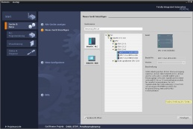

**2** SIMATIC STEP 7 Professional（博途），V13 及以上版本



**1** 工程组态站

**4** 以太网连接



开关面板

**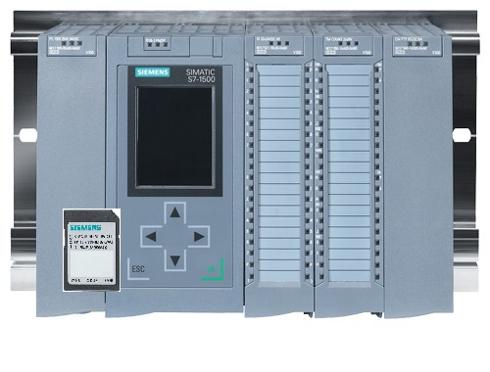**

**3** 控制器 SIMATIC S7

# 理论

## 数据块

数据块与代码块的不同之处在于，前者用于保存用户数据，而非指令。

数据块里包含的是用户程序工作时所要用到的可变数据。您可以任意确定全局数据块的结构。

全局数据块可以接纳来自其他所有模块的数据，并加以利用（参见图 1）。但背景数据块的访问权原则上只对其对应所属的功能块开放。数据块的最大规格和所使用的 CPU 型号有关，且将随之变化。

功能\_10

功能\_11

背景数据块  
（数据块\_实例）

功能\_  
块\_12

全局数据块  
（数据块\_全局）

访问权对全部块开放

访问权仅对功能“数据块 12”开放

图 1：全局数据块和背景数据块之间的差别。

**全局数据块**的应用示例包括：

* 将信息存储到一个仓库系统中。“哪些产品分别保存在哪？”
* 保存指定产品的对应配方。

数据块中的数据通常是永久存储的。因此在出现电压故障时或 CPU 停止/启动时也不会丢失。

## SIMATIC S7-1500 的数据类型

在 SIMATIC S7-1500 中有许多不同的数据类型，可表达不同的数据格式。下表列出了基本数据类型。

|  |  |  |  |
| --- | --- | --- | --- |
| **数据类型** | **大小（位）** | **范围** | **常量输入示例** |
| Bool | 1 | 0 至 1 | TRUE、FALSE、0、1 |
| Byte | 8 | 16#00 至 16#FF | 16#12、16#AB |
| Word | 16 | 16#0000 至 16#FFFF | 16#ABCD、16#0001 |
| DWord | 32 | 16#00000000 至 16#FFFFFFFF | 16#02468ACE |
| Char | 8 | 16#00 至 16#FF | “A”、“r”、“@” |
| Sint | 8 | -128 至 127 | 123、-123 |
| Int | 16 | -32,768 至 32,767 | 123、-123 |
| Dint | 32 | -2,147,483,648 至 2,147,483,647 | 123、-123 |
| USInt | 8 | 0 至 255 | 123 |
| Ulnt | 16 | 0 至 65,535 | 123 |
| UDInt | 32 | 0 至 4,294,967,295 | 123 |
| Real | 32 | +/-1.18 x 10 -38 至 +/-3.40 x 10 38 | 123.456、-3.4、-1.2E+12、  3.4E-3 |
| LReal | 64 | +/-2.23 x 10 -308 至 +/-1.79 x 10 308 | 12345,123456789  -1.2E+40 |
| Time | 32 | T#-24d\_20h\_31 m\_23s\_648ms 至 T#24d\_20h\_31 m\_23s\_647ms  保存为：-2,147,483,648 ms 至 +2,147,483,647 ms | T#5m\_30s  5#-2d  T#1d\_2h\_15m\_30x\_45ms |
| String | 变量 | 字节大小：0 至 254 个字符 | “ABC” |
| Array |  | Array（数组）将相同数据类型的数据依次排列，并在地址范围内进行连续定址。单个数组元素的属性是相同的，在对属性进行项目组态时，具体设置到数组变量。 |  |
| Struct |  | STRUCT 的组成成分中包含不同的数据类型，每种数据类型的数量是固定的。数据类型为结构性类型或数组的组成部分可以嵌套在一个结构中。 |  |
| … |  | 其他数据类型请参见在线帮助。 |  |

## 优化后的块

S7-1500 控制系统的数据存储过程得以优化。在优化后的块中，可以根据数据类型自动为全部变量分类。通过分类可使变量之间的数据间隙减小到最低限度，并且在存储用于处理器的变量时，能以更为优化的方式进行访问。

* + 由于文件存储已由系统进行优化且不受变量声明的影响，因此访问速度始终保持在最快水平。
  + 不会由于错误或绝对访问造成不一致的危险，因为通常为符号访问。
  + 声明变更不会导致访问错误，因为通过过程可视化系统进行的访问都是符号访问。
  + 可将单个变量有针对性地定义为“保留”。
  + 无需/无法在背景数据块中进行设置。全部设置都在所属的功能块中进行（例如保留）。
  + 数据块中的预留内存可实现更改且不会丢失当前值（加载而不重新初始化）。

## 加载而不重新初始化

如需后续更改已在控制系统中运行的用户程序，可借助 S7-1500 控制系统在运行中扩展已优化功能块和数据块的接口。无需将控制系统置于 STOP 即可下载更改后的模块，且已加载变量不会影响当前值。

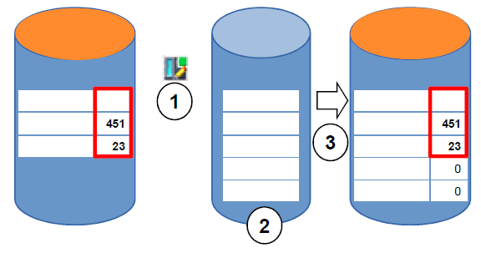

名称 值

Tag1

Tag2

Tag3

Tag1

Tag2

Tag3

**Tag4**

**Tag5**

Tag1

Tag2

Tag3

**Tag4**

**Tag5**

**控制系统中的块**

**项目中的块**

**控制系统中的块**

名称

名称 值

**3.4**

**3.4**

图 2：加载而不重新初始化

在控制系统处于 RUN 期间执行以下步骤：

1. 激活“加载而不重新初始化”

2. 在现有块中插入新定义的变量

3. 在控制系统中加载扩展的块

新定义的变量初始化。现有变量保持其当前值。

前提条件：针对该块定义有预留内存，并将该块连同其预留内存一起加载到 CPU 中。

# 任务要求

在该章节中，应为“SCE\_ZH\_032-500 模拟值”章节中的程序扩展一个数据块，其数据将集中提供给“MOTOR\_SPEEDCONTROL”[FC10] 和“MOTOR\_SPEEDMONITORING”[FC11] 功能使用。

# 规划

应通过全局数据块“SPEED\_MOTOR”[DB2] 进行“MOTOR\_SPEEDCONTROL”[FC10] 和“MOTOR\_ SPEEDMONITORING”[FC11] 功能的数据管理及额定值设定。

该全局数据组应作为扩展添加在项目“032-500\_Analog\_Values”中。该项目必须事先取回。

在组织块“Main”[OB1] 中，需要事先将“MOTOR\_SPEEDCONTROL”[FC10] 和   
“MOTOR\_SPEEDMONITORING”[FC11] 功能与源自全局数据块“SPEED\_MOTOR”[DB2] 的变量互连。

## 用于电机转速控制和转速监控的全局数据块

在数据块“SPEED\_MOTOR”[DB2] 中以 Real 为数据类型（32 位浮点数）将转速额定值和转速实际值创建为第一变量。转速额定值的起始值为 + 14 rpm。

接着创建一个用于监控转速正限值的结构 (Struct)“Positive\_Speed”。

该结构包含两个变量“故障极限值”（起始值 + 15 rpm）和“警告极限值”（起始值 +   
10 rpm），数据格式为 Real（32 位浮点数），“故障”和“警告”两个变量的数据格式为 Bool（二进制数）。

结构 (Struct)“Positive\_Speed”作为副本重新插入，并在用于监控转速负限值的“Negative\_Speed”中重命名。

此处变量“故障极限值”的起始值为 - 16 rpm，“警告限值”的起始值为 - 14 rpm。

## 技术示意图

在此处可查看有关任务要求的技术示意图。

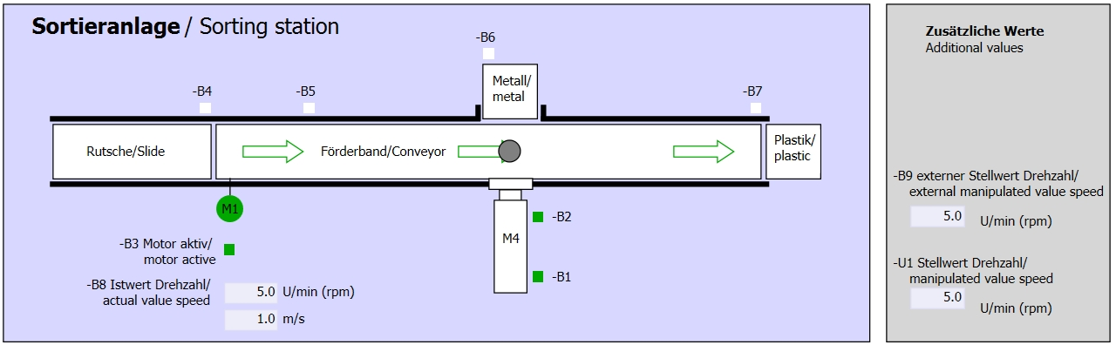

图 3：技术示意图

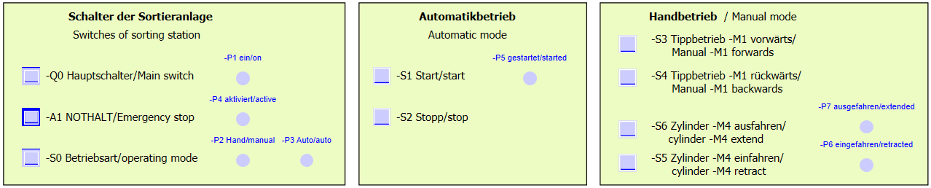

图 4：控制面板

## 分配表

在该任务中需要使用以下信号作为全局操作数。

|  |  |  |  |  |
| --- | --- | --- | --- | --- |
| **DI** | **类型** | **标号** | **功能** | **NC/NO** |
| I 0.0 | BOOL | -A1 | 发出“紧急停机 ok”报警 | NC |
| I 0.1 | BOOL | -K0 | 机组“接通” | NO |
| I 0.2 | BOOL | -S0 | 手动 (0)/自动 (1) 模式选择开关 | 手动 = 0  自动 = 1 |
| I 0.3 | BOOL | -S1 | 自动模式启动按钮 | NO |
| I 0.4 | BOOL | -S2 | 自动模式停止按钮 | NC |
| I 0.5 | BOOL | -B1 | “气缸 -M4 已驶入”传感器 | NO |
| I 1.0 | BOOL | -B4 | “滑道已占用”传感器 | NO |
| I 1.3 | BOOL | -B7 | “部件位于输送带末端”传感器 | NO |
| IW64 | BOOL | -B8 | 电机转速实际值传感器 +/-10V 相当于  +/- 50 rpm |  |

|  |  |  |  |  |
| --- | --- | --- | --- | --- |
| **DO** | **类型** | **标号** | **功能** |  |
| Q 0.2 | BOOL | -Q3 | 输送带电机 -M1 可变转速 |  |
| QW 64 | BOOL | -U1 | 电机在两个方向上的转速调节值 +/-10V 相当于 +/- 50 rpm |  |

分配表的缩写说明

|  |  |
| --- | --- |
| DO | 数字输出 |
| AO | 模拟输出 |
| Q | 输出 |

|  |  |
| --- | --- |
| DI | 数字输入 |
| AI | 模拟输入 |
| I | 输入 |
| NC | Normally Closed（常闭触点） |
| NO | Normally Open（常开触点） |

# 结构化的逐步式引导指南

以下是帮助您实现规划的引导指南。如果您已经充分了解，只需要使用带标号的步骤标题作为参考。否则，则需要遵从引导指南以下步骤中的详细说明。

## 取回一个现有项目

* 在扩展章节“SCE\_ZH\_032-500 模拟值”中的“SCE\_ZH\_032-500\_Analog\_Values\_  
  R1508.zap13”项目之前，需要先将其取回。为了取回现有项目，必须在项目视图中通过 → 项目 → (Project) 搜索相应的压缩文件包。然后用“打开”(Open) 确认您的选择。   
  （→ 项目 → 取回 → 选择一个 .zap 文件包 → 打开）

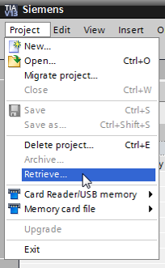

* 接下来可以选择用于保存取回项目的目标目录。用“确定”(OK) 按钮确认您的选择。   
  （→ 目标目录 → 确定）
* 将打开的项目另存为 032-600\_Global\_Data\_Blocks。   
  （→ 项目 → 另存为 … → 032-600\_Global\_Data\_Blocks → 保存）

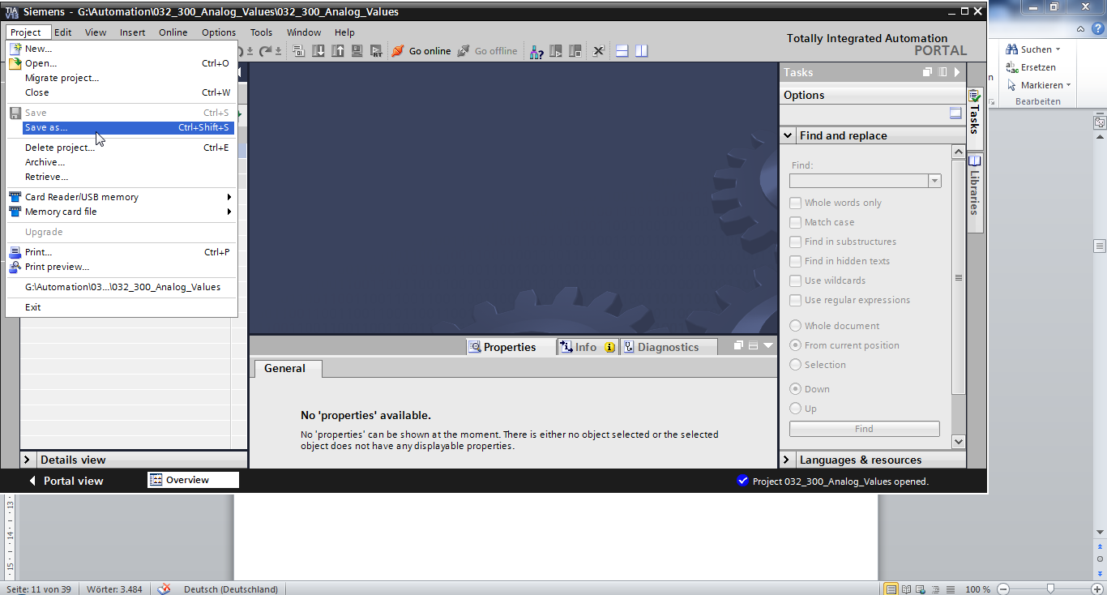

## 创建全局数据块“SPEED\_MOTOR”

* 选择 CPU 1516F-3 PN/DP 的“程序块”(Program blocks) 文件夹并点击“添加新块”(Add new block)，从而在此处创建一个全局数据块。

（→ CPU\_1516F [CPU 1516F-3 PN/DP] → 添加新块）

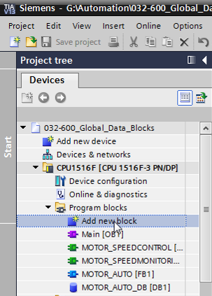

* 在接下来的对话框中选择 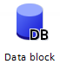 并用以下名称命名新块：“SPEED\_MOTOR”。类型 (Type) 选择“Global DB”，自动分配编号 (Nummer) 2。勾选“新建并打开”(Add new and open)。现在，单击“确定”(OK)。   
  （→  → 名称：SPEED\_MOTOR → 类型：Global DB →  新建并打开 → 确定）

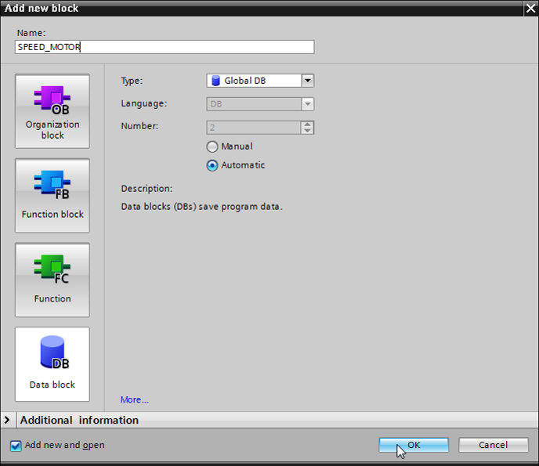

* 数据块“SPEED\_MOTOR”自动显示出来。现在首先为此处显示的变量“转速额定值”(Speed\_Setpoint) 和“转速实际值”(Spped\_Actual\_Value) 创建所属注释。数据类型 (Data type) 选择“Real”。同时为“转速额定值”(Speed\_Setpoint) 设置起始值 10.0 rpm。   
  （→ 转速额定值 → Real → 10.0 → 转速实际值 → Real）

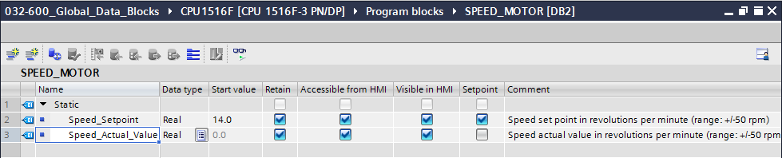

**提示：**注意，请使用正确的数据类型。

* 在下一步我们要创建变量结构“Struct”，以便之后对其进行复制。   
  (→ Struct)

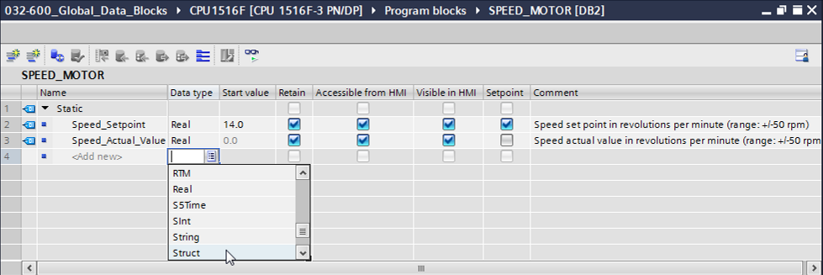

* 指定结构名称“Positive\_Speed”和注释。   
  (→ Positive\_Speed)

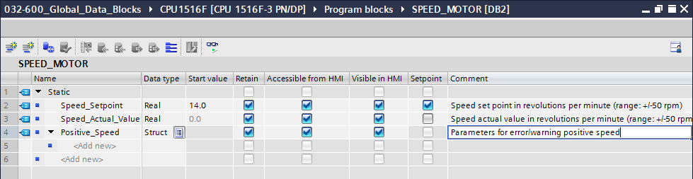

* 在此结构下方创建用于转速监控的变量，并指定相应的起始值，如图所示。

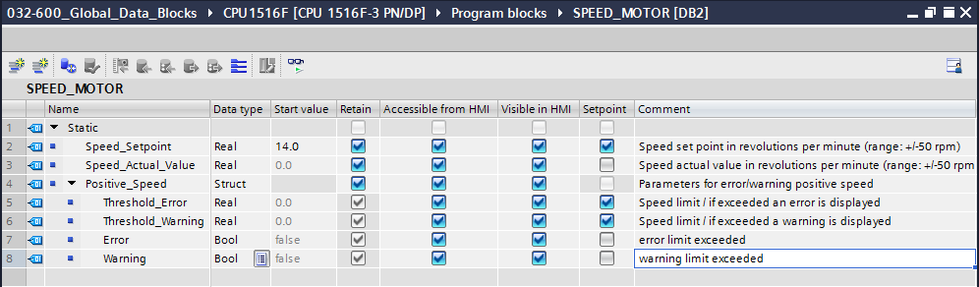

**提示：**注意，请使用正确的数据类型。

* 现在，选中并复制 (Copy) 结构。   
  （→ 复制）

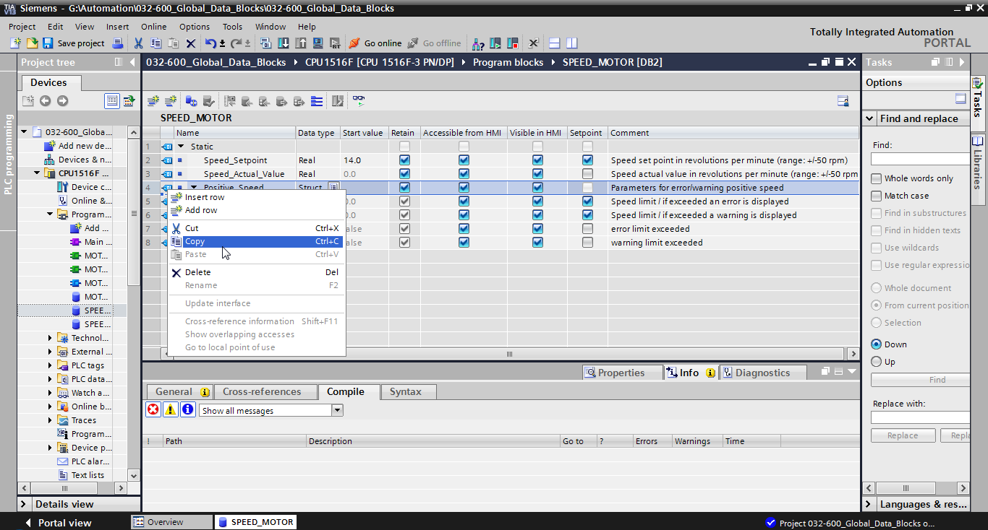

* 将所复制的结构再次插入“Positive\_Speed”之下。   
  （→ 插入）

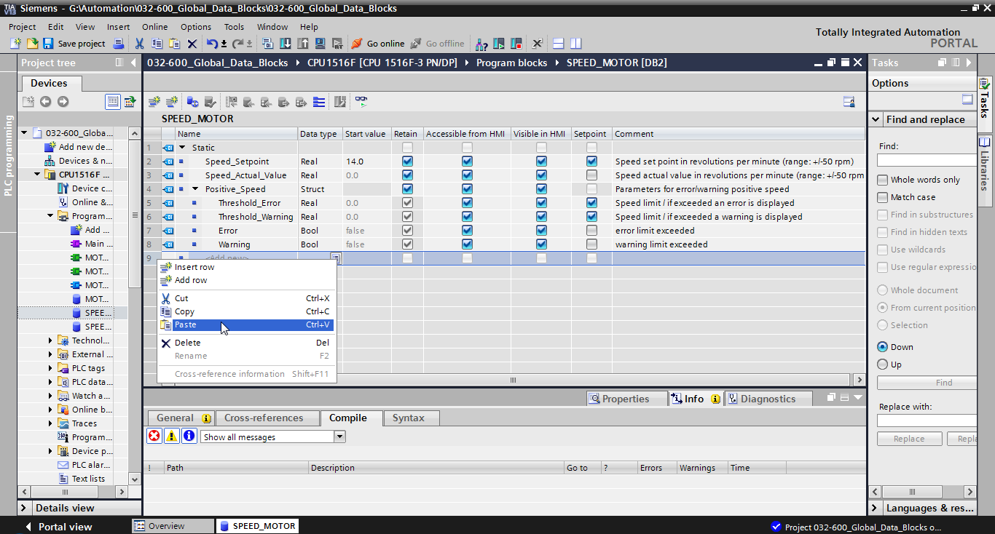

* 将新结构命名为“Negative\_Speed”，并再次指定注释。  
  (→ Negative\_Speed)

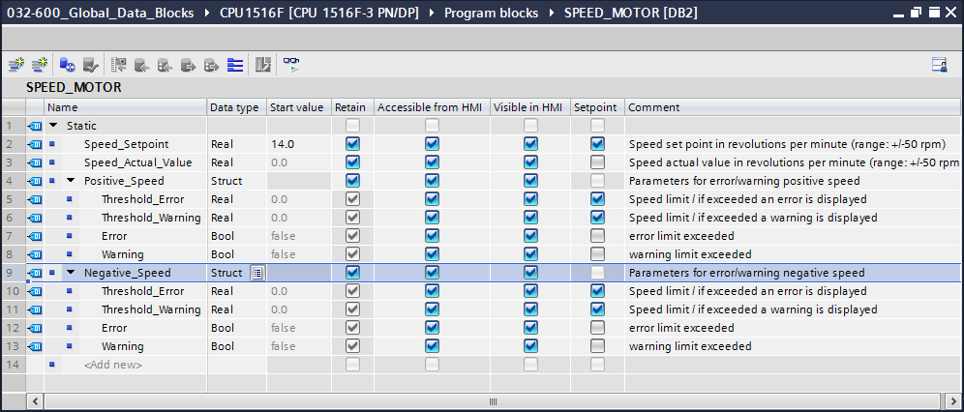

* 请不要忘记点击 SaveButton_project。最终完成的全局数据块“SPEED\_MOTOR”[DB2] 如下所示。检查是否为所有变量勾选了  保留 (Retain) ，以及是否输入了相应的起始值。只有这样，数据块中的数据在停电后或 CPU 停止/启动后依旧可以得以保留。同样，应普遍勾选 “通过 HMI 访问”(Accessible from HMI) 和 “HMI 中可见”(Visible in HMI) 选项，如此才可以在对该项目进行后续扩展时通过可视化系统（人机界面）顺利访问全部变量。仅当数据块中包含预设值时才激活 “设定值”(Setpoint) 选项。   
  (→     )

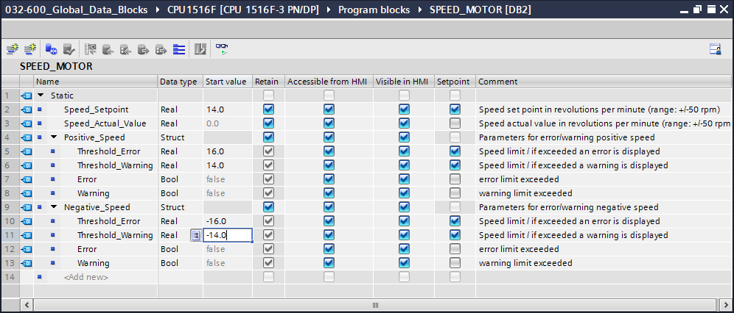

**提示：**该逐步式引导指南的后文还将继续介绍设定值的使用。

## 在组织块中访问数据块的数据

* 双击打开组织块“Main”[OB1]。

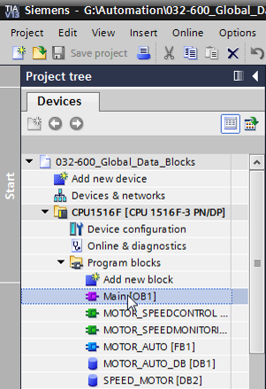

* 删除“Main”[OB1] 中不再需要的临时变量。仅需要布尔变量“Motor\_Speed\_Control\_Ret\_Val”。   
  （→ 删除）

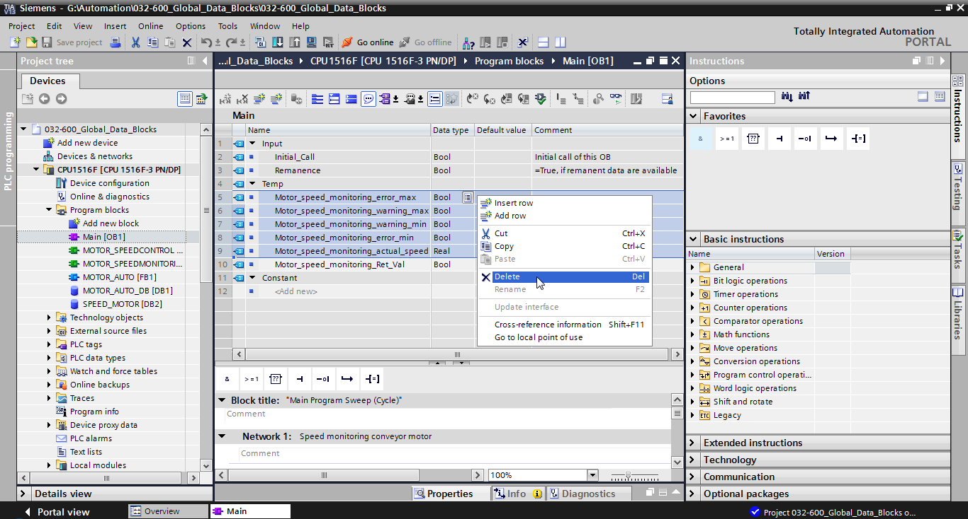

* 接着点击垂直编辑区域中的  符号，会并排显示出数据块“SPEED\_MOTOR”[DB2] 和组织块“Main”[OB1]。   
  (→  )

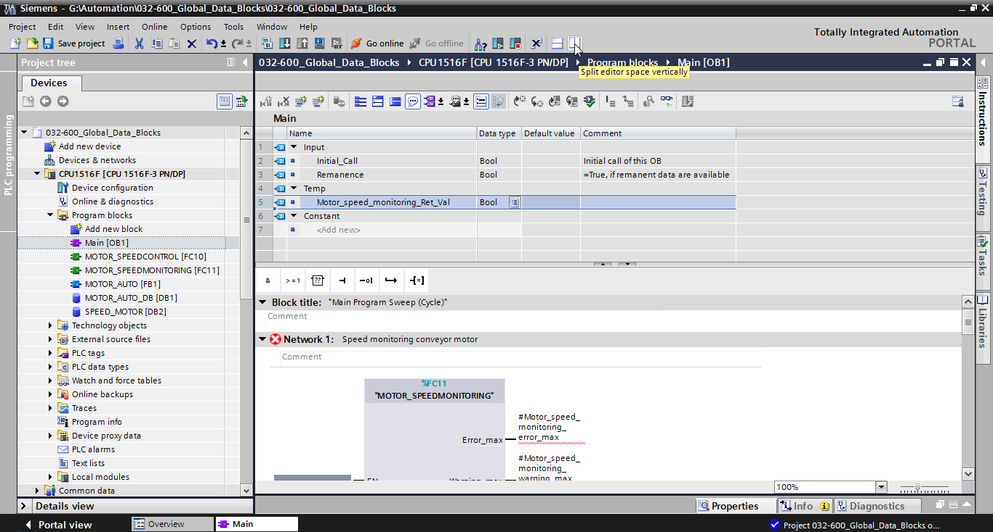

* 使用鼠标通过拖放将互连所需的变量从数据块“SPEED\_MOTOR”[DB2] 拖至所调用功能的接口上及组织块“Main”[OB1] 中的功能块上。首先将变量“转速实际值”(Speed\_Actual\_Value) 拖至块“MOTOR\_SPEEDMONITORING”[FC11] 的输出“转速实际值”(Actual\_speed) 上。   
  （→ 转速实际值）

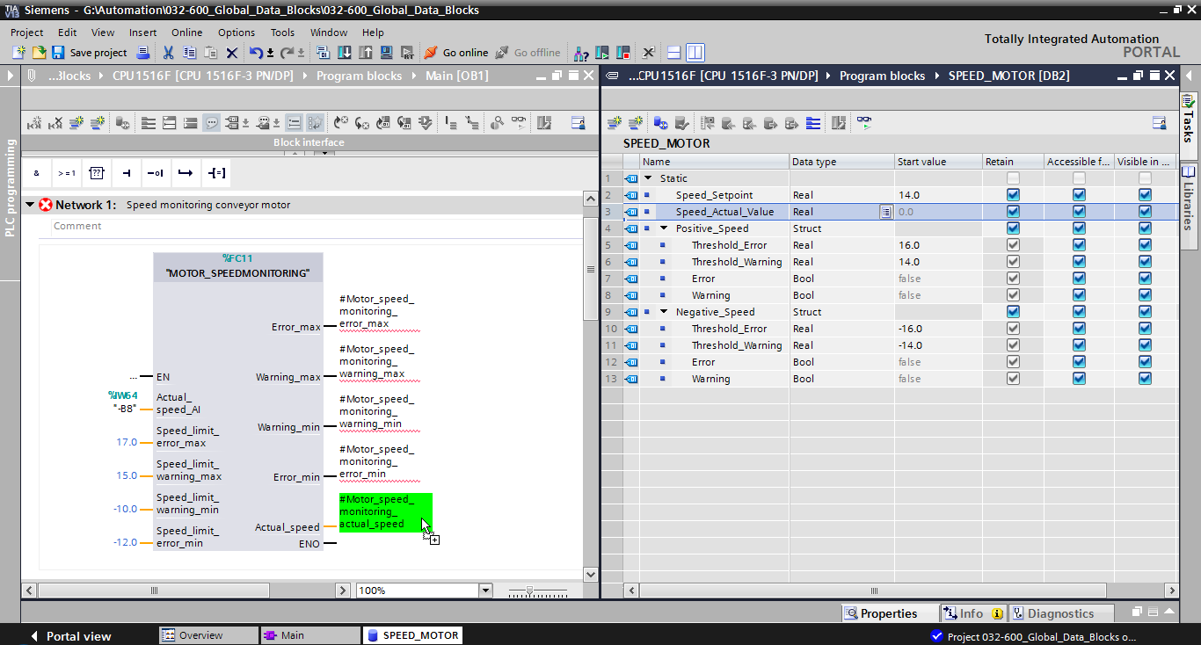

* 如图所示，将网络 1 (Network 1) 中的其他触点与源自“SPEED\_MOTOR”[DB2] 数据块的变量互连。

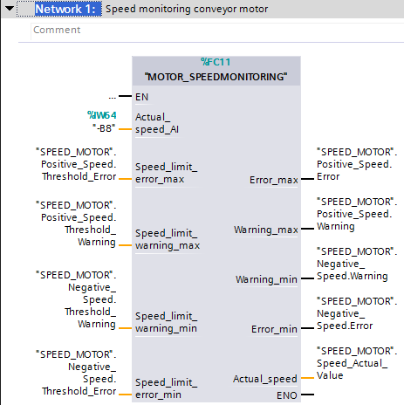

* 如图所示，将网络 2 (Network 2) 中的其他触点与源自“SPEED\_MOTOR”[DB2] 数据块的变量互连。

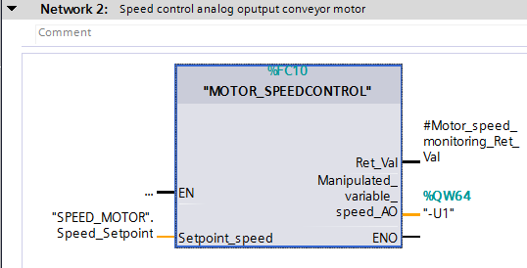

* 如图所示，将网络 3 (Network 3) 中的其他触点与源自“SPEED\_MOTOR”[DB2] 数据块的变量互连。

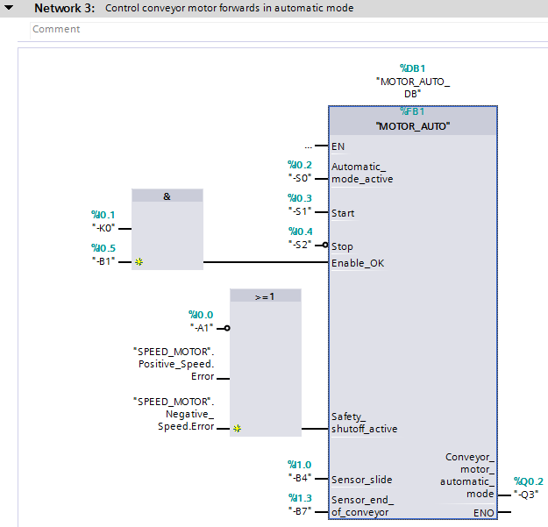

## 保存程序并编译

* 如需保存项目请点击菜单里的 SaveButton_project 按钮。如需编译全部块，则需点击文件夹“程序块”(Program blocks) 并选择菜单里的编译符号 D:\00_DATA\SIEMENS\Unterlagen\08_Ausbildungsunterlage_TIA-Portal_R1502_dt\032-100 FC-Programmierung\pics\052.jpg。   
  （→ SaveButton_project → 程序块 → D:\00_DATA\SIEMENS\Unterlagen\08_Ausbildungsunterlage_TIA-Portal_R1502_dt\032-100 FC-Programmierung\pics\052.jpg）

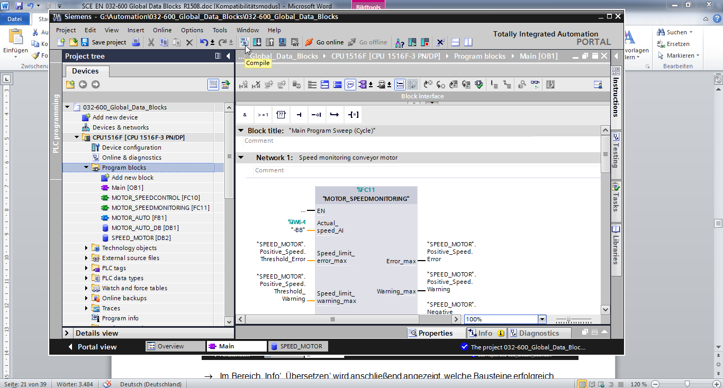

* 随后会在“信息”(Info) -“编译”(Compile) 区域中显示已成功完成编译的块。

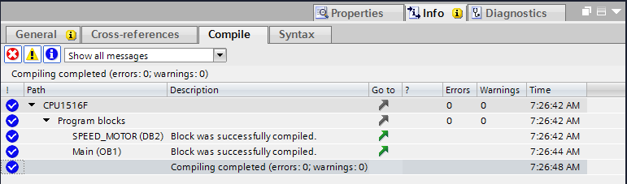

## 加载程序

* 成功完成编译后，整个控制器将加载所创建的程序及硬件组态，如前面的课程单元所述。   
  (→ )

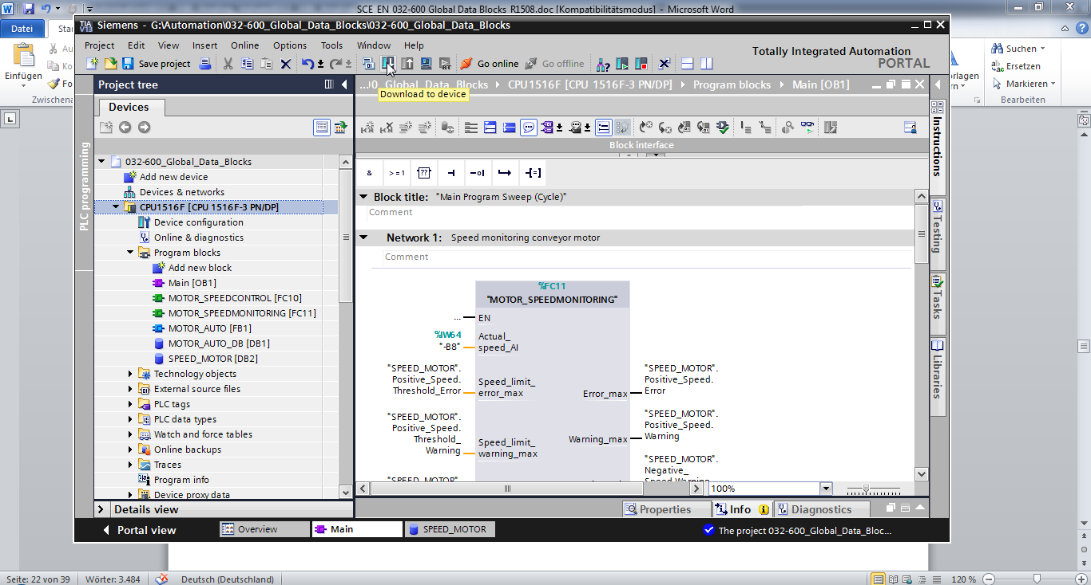

## 观测/控制数据块中的值

* 为了观测已加载数据块的变量，必须先打开所需的数据块。接着可以点击开启/关闭观测的 D:\00_DATA\SIEMENS\Unterlagen\08_Ausbildungsunterlage_TIA-Portal_R1502_dt\032-100 FC-Programmierung\pics\055b.jpg 符号。   
  (→ SPEED\_MOTOR [DB2] → D:\00_DATA\SIEMENS\Unterlagen\08_Ausbildungsunterlage_TIA-Portal_R1502_dt\032-100 FC-Programmierung\pics\055b.jpg)

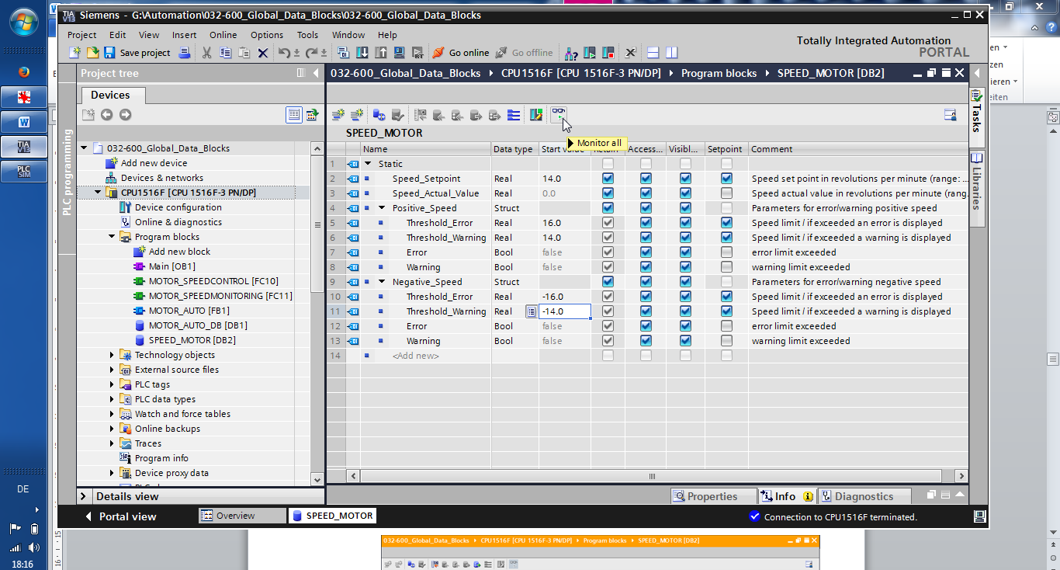

* 在“观测值”(Monitor value) 一列中可观测到 CPU 中当前可用的值。

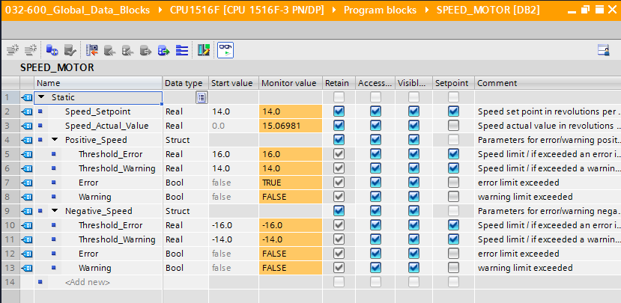

* 右键点击单个值，即可打开用于“控制”(Modify) 该值的对话框。  
  （→ 控制 → 控制值：14.0 → 确定）

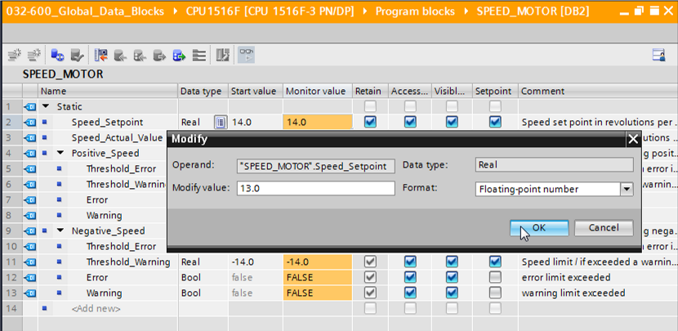

## 初始化设定值/重置起始值

* 点击  符号，对设定值进行初始化。勾选了 “设定值”的变量将会把当前值采纳作为起始值。   
  (→ )

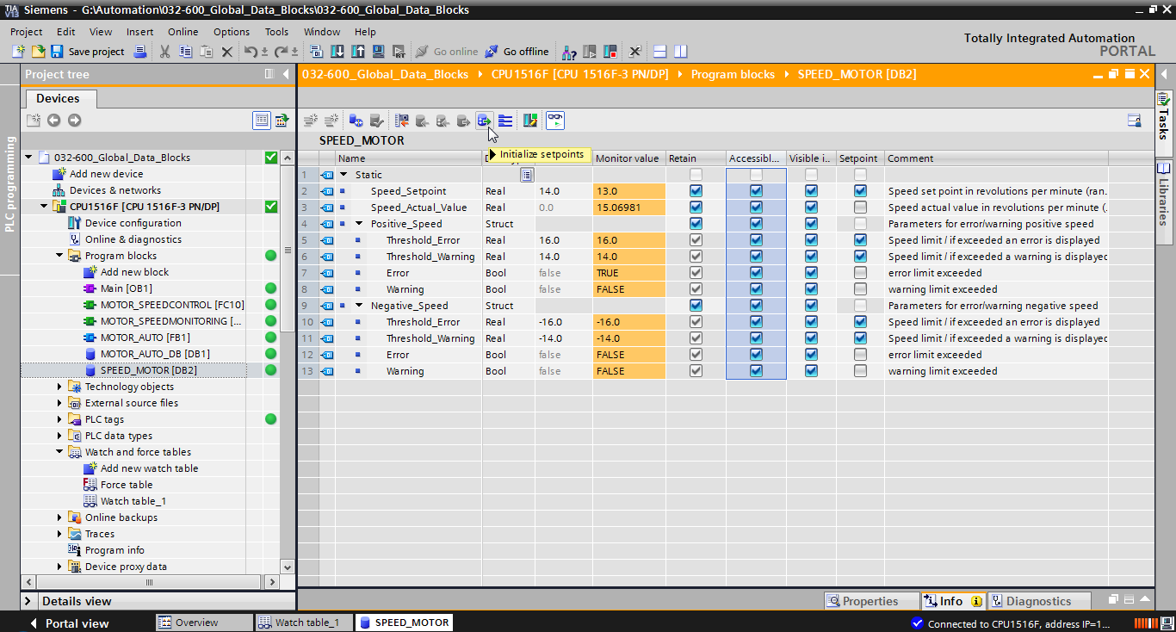

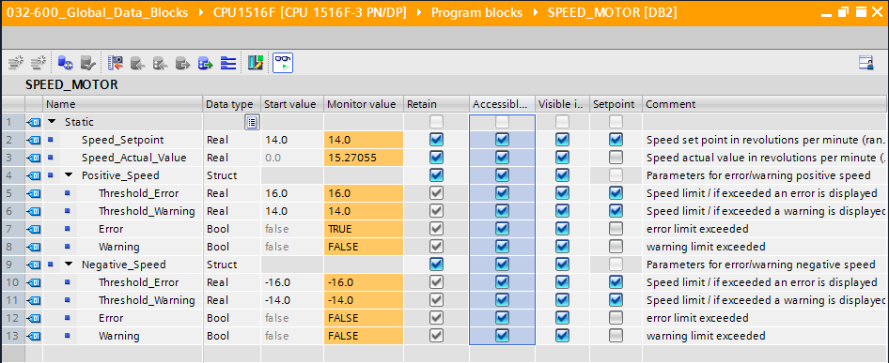

* 点击  符号重置全部起始值。  
  (→ )

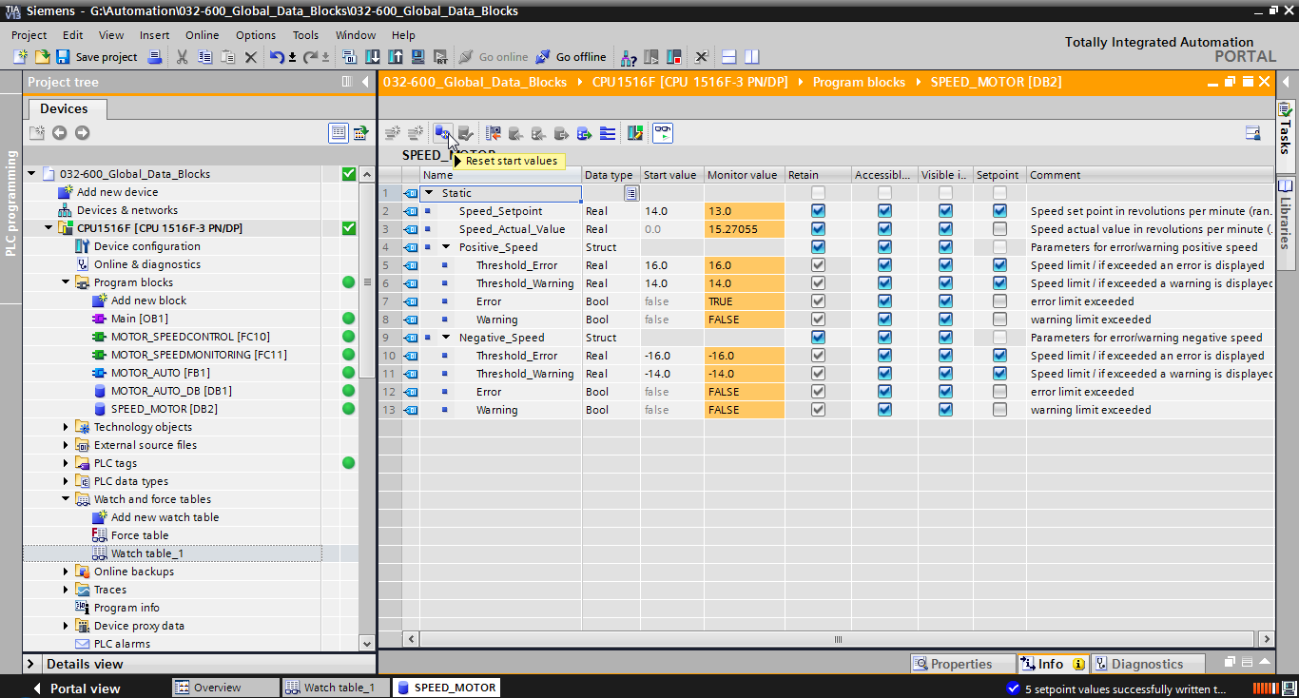

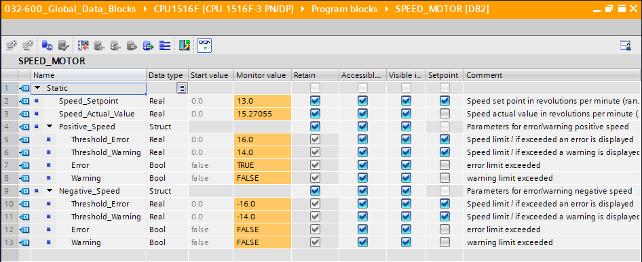

## 数据块“快照”

* 点击  符号可对观测值进行“快照”，借此将这些值应用为起始值或稍后将它们传回 CPU 中。   
  (→ )

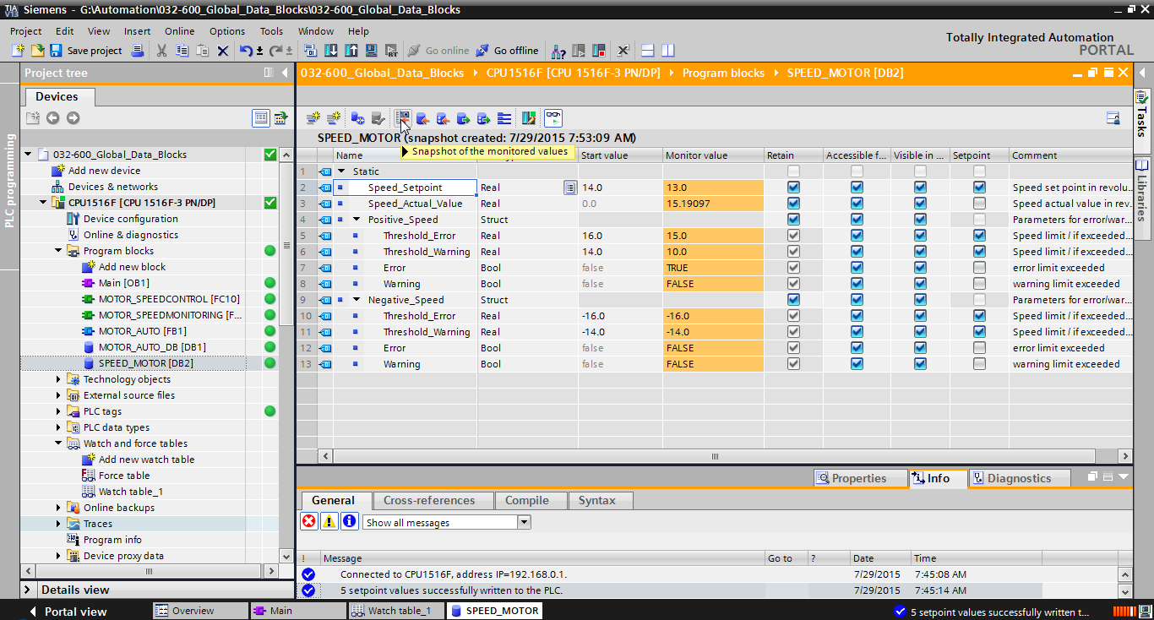

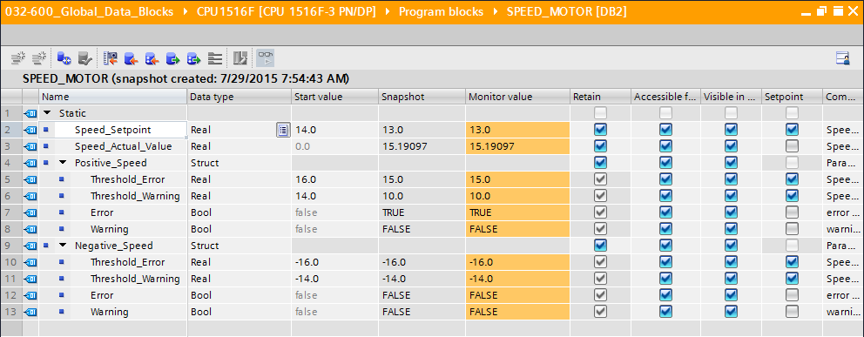

* 替代地，也可以点击  符号应用快照中的所有值，或点击  符号仅应用快照中的起始值。通常这里只需要设定值。   
  (→ )

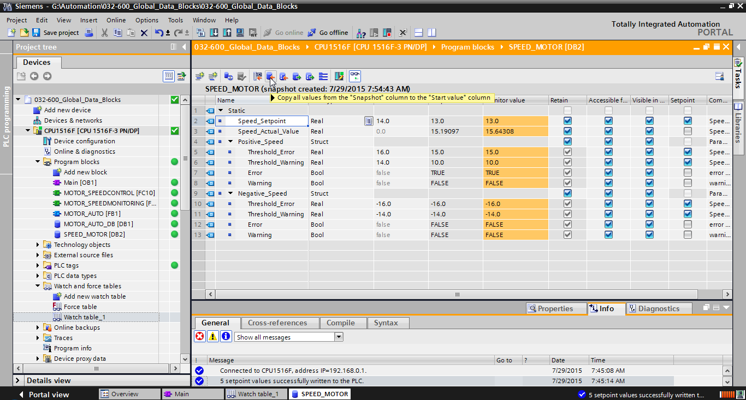

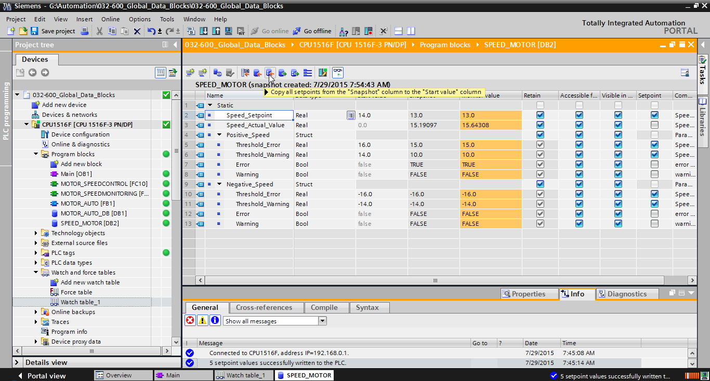

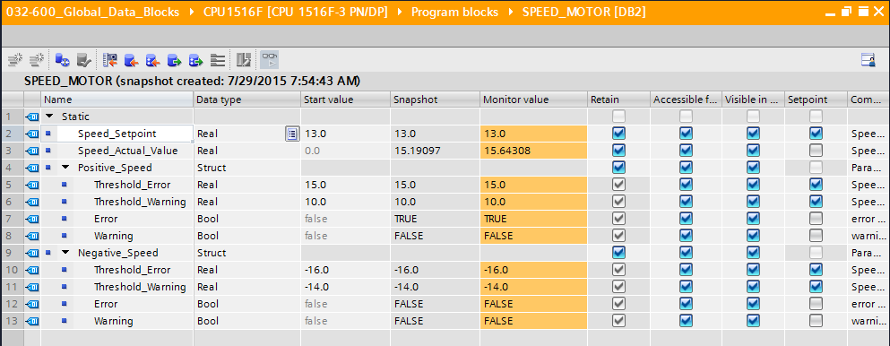

* 为将临时保存在快照中的数据重新传回 CPU，必须点击  符号。   
  (→ )

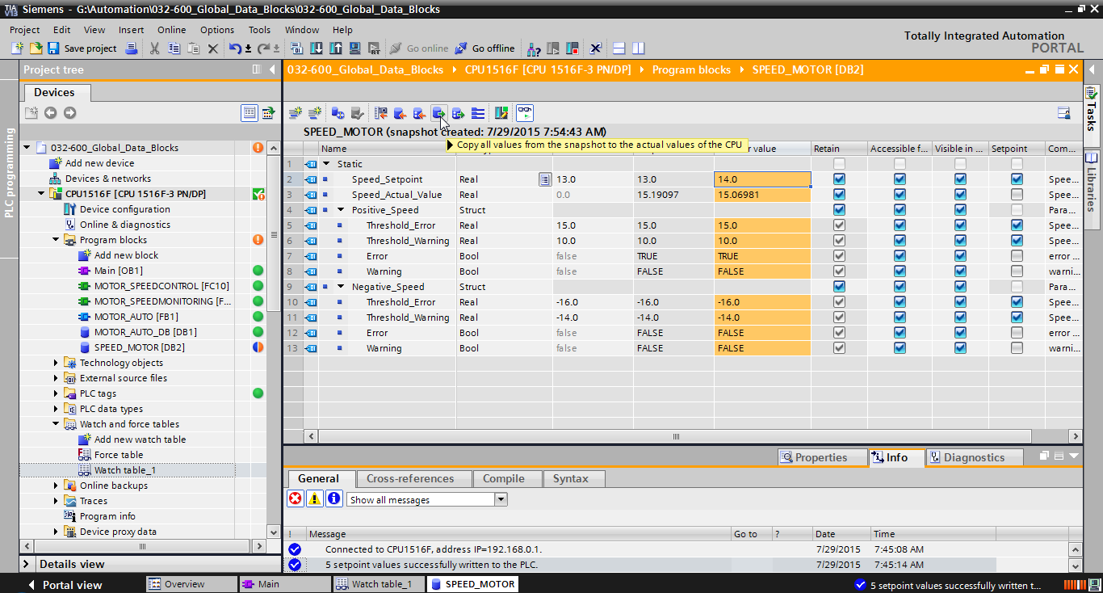

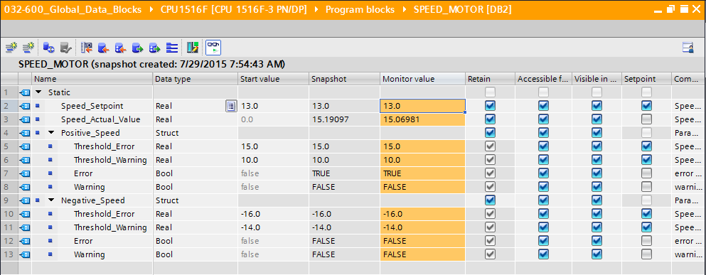

* 如果需要使用起始值覆盖全部设定值，则可以点击  符号。CPU 中未勾选“设定值”选项的值将保持不变。   
  (→ )

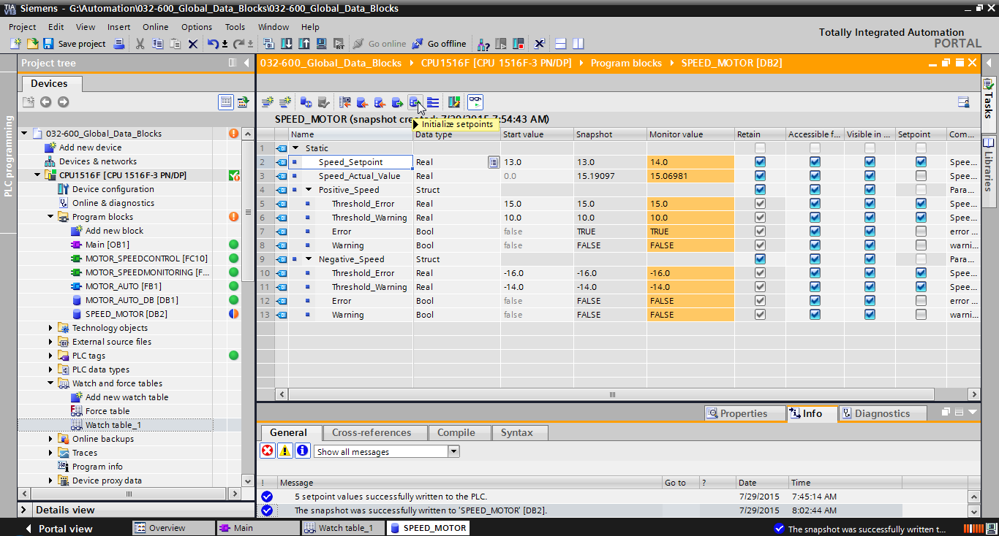

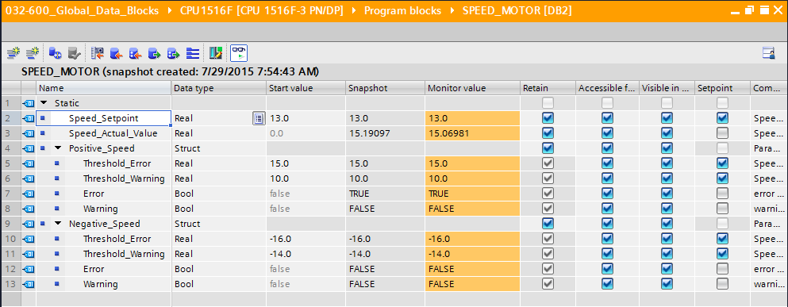

## 扩展数据块、加载而不重新初始化

* 为使数据块“SPEED\_MOTOR”[DB2] 实现“加载而不重新初始化”，必须 ，接着随后打开数据块的属性 (Properties)。   
  （→  → SPEED\_MOTOR[DB2] → 属性）

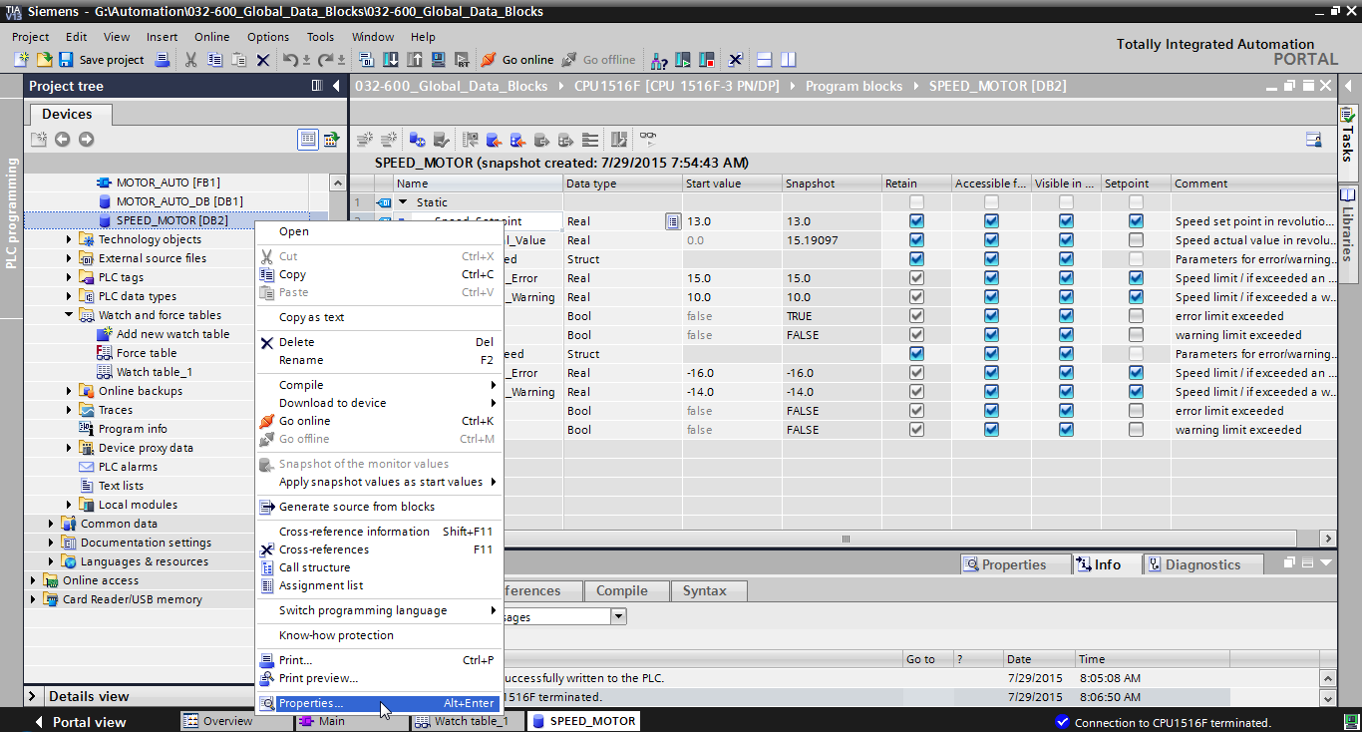

* 在属性窗口中，在“常规”(General) -“性质”(Attributes) 中勾选 “优化后的块访问”(Optimized block access)。   
  （→ 常规 → 性质 →  优化后的块访问）

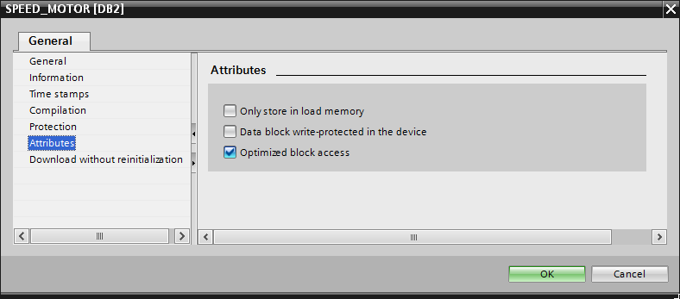

* 选择了“加载而不重新初始化”(Download without reinitialization) 时为数据块分配“永久内存中的预留”(Retentive memory reserve)。   
  （→ 加载而不重新初始化 → 永久内存中的预留 → 10 字节 → 确定）

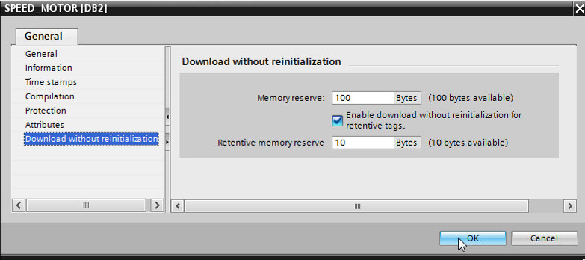

* 接着，将数据块“SPEED\_MOTOR”[DB] 重新加载进控制器，并选择 。   
  (→ SPEED\_MOTOR [DB] →  → )

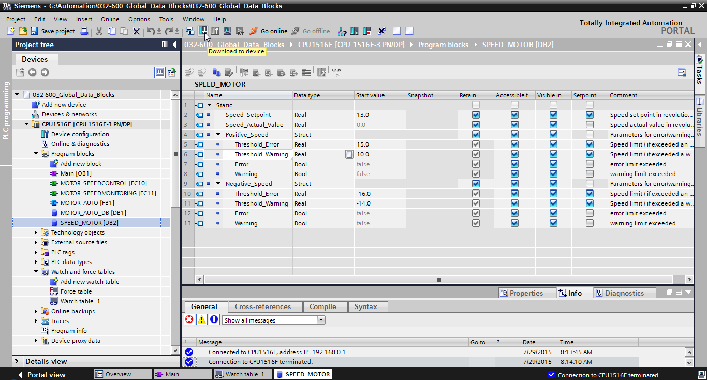

* 现在，点击  激活“加载而不重新初始化”(Download without reinitialization)，并点击“确定”(OK) 确认安全询问。   
  （→  → 确定）

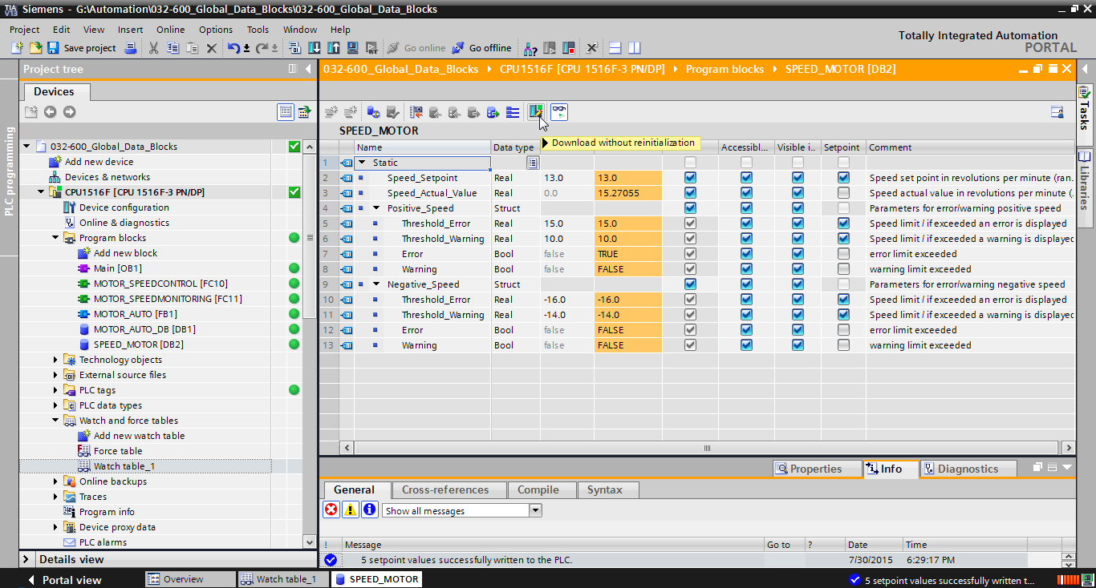

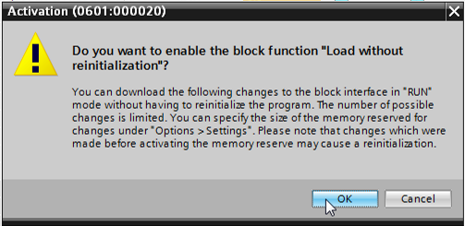

* 现在，在数据块中插入任意变量。   
  （→ 名称：Value\_test → 数据类型：Real → 起始值：99）

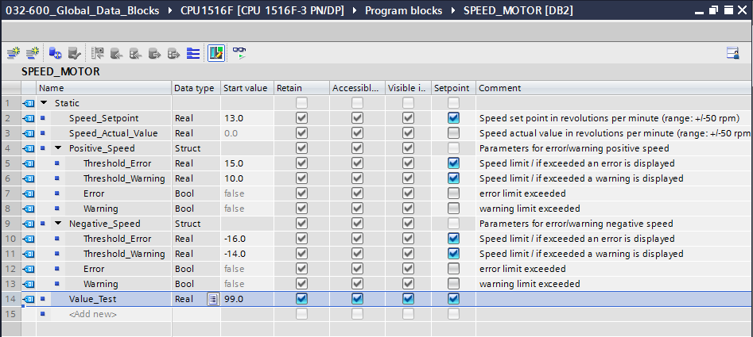

* 现在，将数据块“SPEED\_MOTOR”[DB] 重新加载至控制器。  
  （→ SPEED\_MOTOR [DB] →  → 加载）

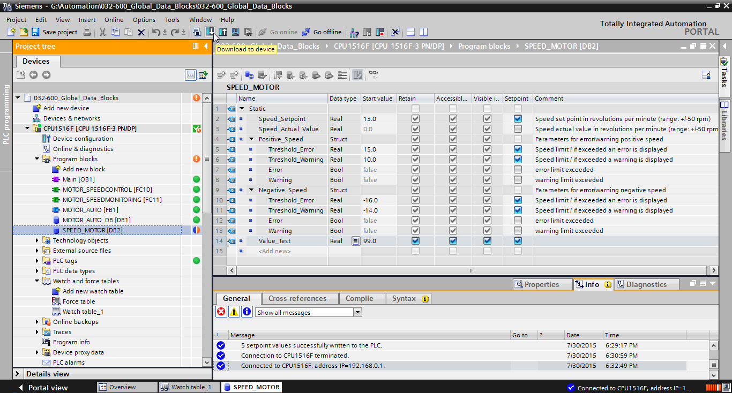

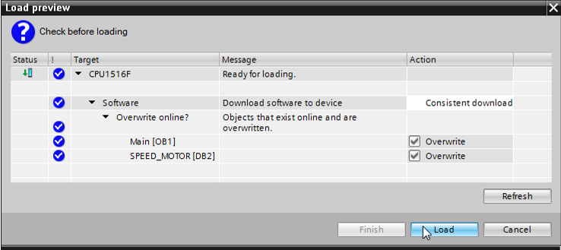

* 如果点击“D:\00_DATA\SIEMENS\Unterlagen\08_Ausbildungsunterlage_TIA-Portal_R1502_dt\032-100 FC-Programmierung\pics\055b.jpg”重新观测块，则将看到起始值未覆盖观测值。   
  (→ D:\00_DATA\SIEMENS\Unterlagen\08_Ausbildungsunterlage_TIA-Portal_R1502_dt\032-100 FC-Programmierung\pics\055b.jpg)

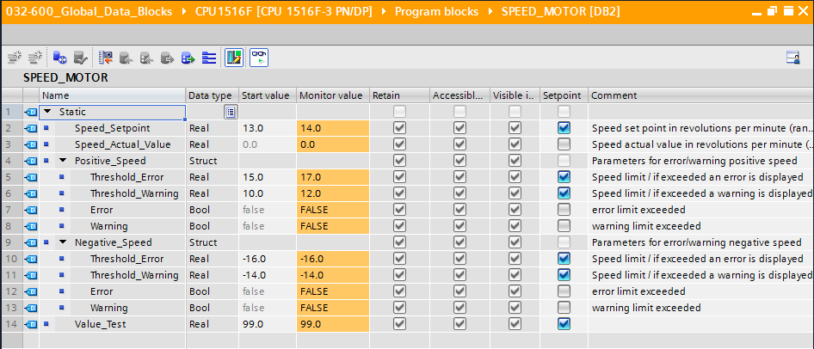

## 项目归档

* 最后我们需要将整个项目归档。请选择菜单项 →“项目”(Project) →“归档...”(Archive ...)。打开项目归档的文件夹，并以“TIA Portal 项目压缩文件包”的文件类型来保存项目。   
  （→ 项目 → 归档 → TIA Portal 项目压缩文件包 → 032-600\_Global\_Data\_Blocks…→   
  保存）

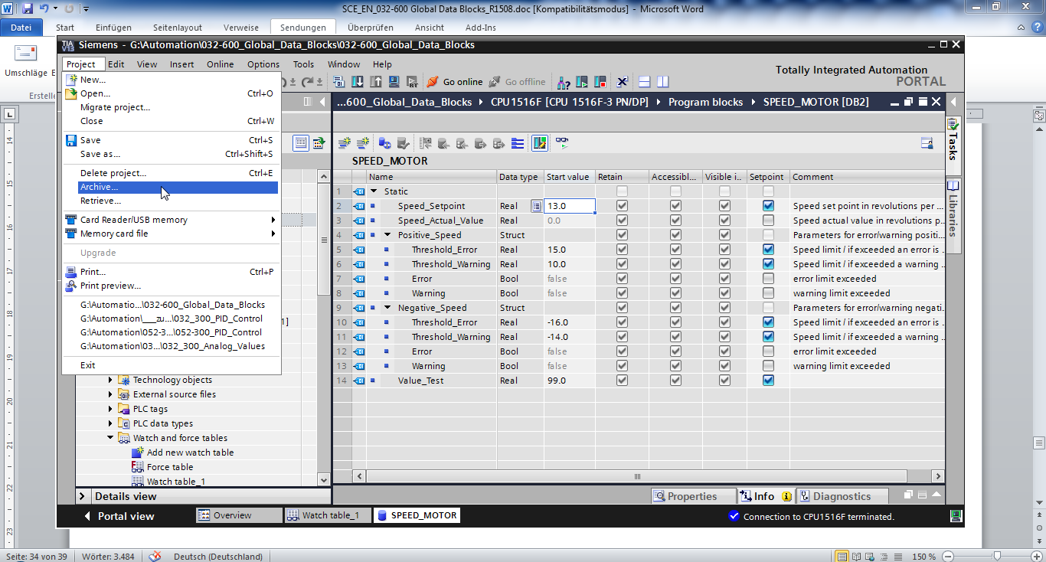

# 检查清单

|  |  |  |
| --- | --- | --- |
| 编号 | 说明 | 已检查 |
| 1 | 数据块 SPEED\_MOTOR [DB2] 已成功创建。 |  |
| 2 | 在 Main [OB1] 中更改了程序。 |  |
| 3 | 编译成功完成且没有出现错误报警 |  |
| 4 | 加载成功完成且没有出现错误报警 |  |
| 5 | 接通机组 (-K0 = 1)  气缸已驶入/反馈已激活 (-B1 = 1)  紧急停机 (-A1 = 1) 未激活  自动模式 (-S0 = 1)  未按下自动模式停止按钮 (-S2 = 1)  短暂按下自动模式启动按钮 (-S1 = 1)  “滑道已占用”传感器已激活 (-B4 = 1)  之后接通输送带电机 M1 可变转速 (-Q3 = 1) 并保持激活状态。  转速在转速额定值 +/- 50 rpm 的范围内 |  |
| 6 | 输送带末端传感器已激活 (-B7 = 1) → -Q3 = 0（2 秒后） |  |
| 7 | 短暂按下自动模式停止按钮 (-S2 = 0) → -Q3 = 0 |  |
| 8 | 激活紧急停机 (-A1 = 0) → -Q3 = 0 |  |
| 9 | 手动模式 (-S0 = 0) → -Q3 = 0 |  |
| 10 | 关闭机组 (-K0 = 0) → -Q3 = 0 |  |
| 11 | 柱体未驶入 (-B1 = 0) → -Q3 = 0 |  |
| 12 | 转速 > 故障转速最大极限值 → -Q3 = 0 |  |
| 13 | 转速 < 故障转速最小极限值 → -Q3 = 0 |  |
| 14 | 项目成功归档 |  |

# 练习

## 任务要求 - 练习

在该练习中应额外创建全局数据块“MAGAZINE\_PLASTIC”[DB3]。

在该数据块中，应对塑料零件计数器的额定值进行预先规定，并将实际值显示出来。

为此，在功能块“MOTOR\_AUTO”[FB1] 中额外添加一个可互连的输入端（用于预设额定值）和一个输出端（用于显示实际值）。

## 技术示意图

在此处可查看有关任务要求的技术示意图。



图 5：技术示意图



图 6：控制面板

## 分配表

在该任务中需要使用以下信号作为全局操作数。

|  |  |  |  |  |
| --- | --- | --- | --- | --- |
| **DI** | **类型** | **标号** | **功能** | **NC/NO** |
| I 0.0 | BOOL | -A1 | 发出“紧急停机 ok”报警 | NC |
| I 0.1 | BOOL | -K0 | 机组“接通” | NO |
| I 0.2 | BOOL | -S0 | 手动 (0)/自动 (1) 模式选择开关 | 手动 = 0  自动 = 1 |
| I 0.3 | BOOL | -S1 | 自动模式启动按钮 | NO |
| I 0.4 | BOOL | -S2 | 自动模式停止按钮 | NC |
| I 0.5 | BOOL | -B1 | “柱体 -M4 已驶入”传感器 | NO |
| I 1.0 | BOOL | -B4 | “滑道已占用”传感器 | NO |
| I 1.3 | BOOL | -B7 | “部件位于输送带末端”传感器 | NO |
| IW64 | BOOL | -B8 | 电机转速实际值传感器 +/-10V 相当于  +/- 50 rpm |  |

|  |  |  |  |  |
| --- | --- | --- | --- | --- |
| **DO** | **类型** | **标号** | **功能** |  |
| Q 0.2 | BOOL | -Q3 | 输送带电机 -M1 可变转速 |  |
| QW 64 | BOOL | -U1 | 电机在两个方向上的转速调节值 +/-10V 相当于 +/- 50 rpm |  |

分配表的缩写说明

|  |  |
| --- | --- |
| DO | 数字输出 |
| AO | 模拟输出 |
| Q | 输出 |

|  |  |
| --- | --- |
| DI | 数字输入 |
| AI | 模拟输入 |
| I | 输入 |
| NC | Normally Closed（常闭触点） |
| NO | Normally Open（常开触点） |

## 规划

请独立自主地规划并实施具体任务要求。

## 检查清单 - 练习

|  |  |  |
| --- | --- | --- |
| 编号 | 说明 | 已检查 |
| 1 | 数据块 MAGAZINE\_PLASTIC [DB3] 已成功创建。 |  |
| 2 | 在 MOTOR\_AUTO [FB1] 中更改了程序。 |  |
| 3 | 在 Main [OB1] 中更改了程序。 |  |
| 4 | 编译成功完成且没有出现错误报警 |  |
| 5 | 加载成功完成且没有出现错误报警 |  |
| 6 | 接通机组 (-K0 = 1)  气缸已驶入/反馈已激活 (-B1 = 1)  紧急停机 (-A1 = 1) 未激活  自动模式 (-S0 = 1)  未按下自动模式停止按钮 (-S2 = 1)  短暂按下自动模式启动按钮 (-S1 = 1)  “滑道已占用”传感器已激活 (-B4 = 1)  之后接通输送带电机 M1 可变转速 (-Q3 = 1)  启用并保持这个状态。  转速在转速额定值 +/- 50 rpm 的范围内 |  |
| 7 | 输送带末端传感器已激活 (-B7 = 1) → -Q3 = 0（2 秒后） |  |
| 8 | 短暂按下自动模式停止按钮 (-S2 = 0) → -Q3 = 0 |  |
| 9 | 激活紧急停机 (-A1 = 0) → -Q3 = 0 |  |
| 10 | 手动模式 (-S0 = 0) → -Q3 = 0 |  |
| 11 | 关闭机组 (-K0 = 0) → -Q3 = 0 |  |
| 12 | 气缸未驶入 (-B1 = 0) → -Q3 = 0 |  |
| 13 | 转速 > 故障转速最大极限值 → -Q3 = 0 |  |
| 14 | 转速 < 故障转速最小极限值 → -Q3 = 0 |  |
| 15 | 项目成功归档 |  |

# 更多相关信息

为帮助您进行入门学习或深化学习，您可以找到更多指导信息作为辅助学习手段，例如：入门指南、视频、辅导材料、APP、手册、编程指南及试用版软件/固件，请单击链接获取相关资料：   
  
[www.siemens.com/sce/s7-1500](http://www.siemens.com/sce/s7-1500)